**Познавательно - исследовательский проект на тему:**

**«Огород на окне»**

Цель: создание условий для познавательного развития детей, развития экологической культуры, для развития речи и творческих способностей в процессе разработки и реализации проекта.

Задачи: обогащение и расширение представлений детей о растениях. Как можно вырастить лук, огурцы, помидоры на окне?

Выяснить, что нужно растениям для роста и развития?

Способы выращивания. Учить сравнивать семена и всходы растений, находить сходства и отличия.

Развивать интерес к развитию и росту растений.

Обогащать, расширять и активизировать словарь детей за счет загадок, пословиц, поговорок, сказок, стихов, экологических игр.

Развивать связную речь через составление описательных рассказов о растениях: как сажали, появление всходов, способы ухода.

Развитие творческих способностей через продуктивную деятельность.

Воспитывать любознательность и наблюдательность. Пословицы дня: «Что посеешь, то и пожнешь»

«Хочешь есть калачи, не сиди на печи» «Как потопаешь, так и полопаешь»

Оборудование и материалы для посадки растений и ухода за ними: ящики с землей, семена растений, палочки, совочки, лейки с водой, грабельки.

Участники проекта: дети, воспитатель.

Продолжительность проекта-2 месяца

«Добрый ребенок не сваливается с неба. Его надо

воспитывать»

В.А.

Сухомлинский

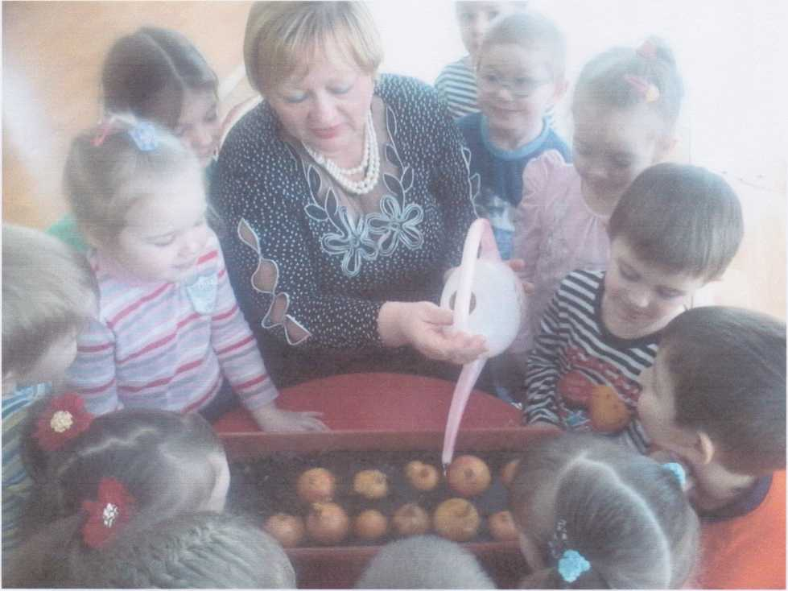

Ресурсное обеспечение

1. Подборка художественной литературы и иллюстраций.
2. Экологические уголки.
3. Методический инструментарий: конспекты занятий, сценарии праздников и развлечений, картотека дидактических игр и т.д.
4. Технические средства: компьютер, музыкальный центр и.т.д.

Ожидаемые результаты **Для детей**

1. Сформированность представлений о растениях.
2. Сформированность первоначальных навыков экологически грамотного отношения к растительному миру.
3. Ответственное отношение к окружающей среде (от этого зависит твое здоровье)
4. Вовлечение в творческую деятельность.
5. Развитие познавательного интереса к природе.
6. Развитие коммуникативных навыков, навыков взаимодействия и сотрудничества.

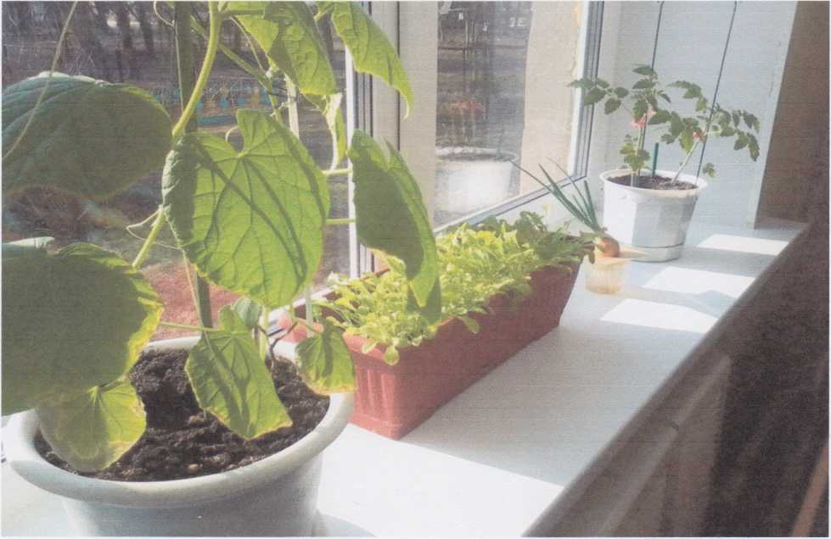

Цель: узнать, что нужно растениям для роста и развития. Загадки: Не заботясь о погоде,

В сарафане белом ходит.

А в один из теплых дней Май сережки дарит ей (береза)

Здесь у нас разбиты грядки,

А на грядках по порядку Дружно овощи растут:

Тут - морковь, а редька - тут (огород)

Здесь растут морковь, капуста,

И картофель здесь растет.

А зимой здесь будет пусто - Отдыхает...(огород)

Заставит плакать всех вокруг,

Хоть он и не драчун, а ...(лук)

Он бывает, дети, разный - Желтый, травяной и красный.

То он жгучий, то он сладкий,

Надо знать его повадки.

А на кухне - глава специй!

Угадали? Это... (перец)

В огороде стоит, ничего не говорит,

Сам не берет и другим не дает (пугало)

Зэтап проекта - заключительный **Деятельность педагога.**

1. Итоговая беседа (анализ проделанной работы). 2. Представление опыта

Деятельность детей. Взаимодействие с семьей.

1. Праздничное открытие «Огород на окне»

Тема: «Кто, где живет, где что растет»

Скороговорка дня: «Во саду ли в огороде, за забором, за плетнем»

Цель: актуализация и обобщение знаний о культурных растениях.

Предварительная работа: обсудить с родителями, какие растения можно вырастить на огороде. Почему их называют культурными?

Нарисовать свое любимое растение.

Дидактические игры: «Что, где растет», «Найди такое же», «Что растет на огороде?», «Назови растение», «Что лишнее?».

Подвижные игры: «Овощи в корзинку», «Догони».

Вывод: Царство растений окружает нас повсюду - леса, луга, поля, сады, парки, цветники, огороды. Без растений жизнь на Земле невозможна.

2 этап проекта - решение задач.

Деятельность педагога.

1. Беседа с детьми познавательного характера.
2. Организация предметно - развивающей среды по теме.
3. Подготовка информации для родительских уголков.
4. Организация конкурсов, развлечений, выставок.
5. Создание презентаций для занятий с детьми (Семена. Мир растений. Загадки об овощах и др.)

Деятельность детей.

1. Игровая, двигательная деятельность.
2. Участие в практической деятельности.
3. Посадка семян в землю.

Тема: «Пашню пашут, руками не машут»

Поговорка дня: «Дело мастера боится»

«Сей овес в грязь, будет овес князь»

«Не начавши думай, начавши делай»

«Зеленые растения зимой в природе»

Праздники, досуги, развлечения.

Занятия в игровой форме Подвижные, дидактические, творческие игры Рассматривание иллюстраций, картин Беседы

Чтение художественной литературы Загадки, пословицы и поговорки

Этапы реализации проекта

1. Ознакомительный (подготовительный)
2. Основной (решение задач)
3. Заключительный (презентация)
4. Ознакомительный этап.

Деятельность педагога.

1. Беседы с детьми (выявление уровня знаний о растениях)
2. Составление плана работы над проектом.
3. Сбор материала необходимого для реализации проекта.
4. Разработка конспекта занятий, презентаций по планируемой теме.
5. Организация предметно - развивающей среды по теме проекта.
6. Изготовление дидактических игр и пособий.

Деятельность детей.

1. Рассматривание иллюстративного материала по теме проекта.

Взаимодействие с семьей.

1. Сбор семян, необходимых для посадки.
2. Совместное обсуждение мероприятий по выполнению проекта.

Примечание.

На этом этапе формируется проблема, цель и задачи проекта.

Общение с природой и забота о ней необходимы для воспитания добрых чувств, обязательных для каждого человека.

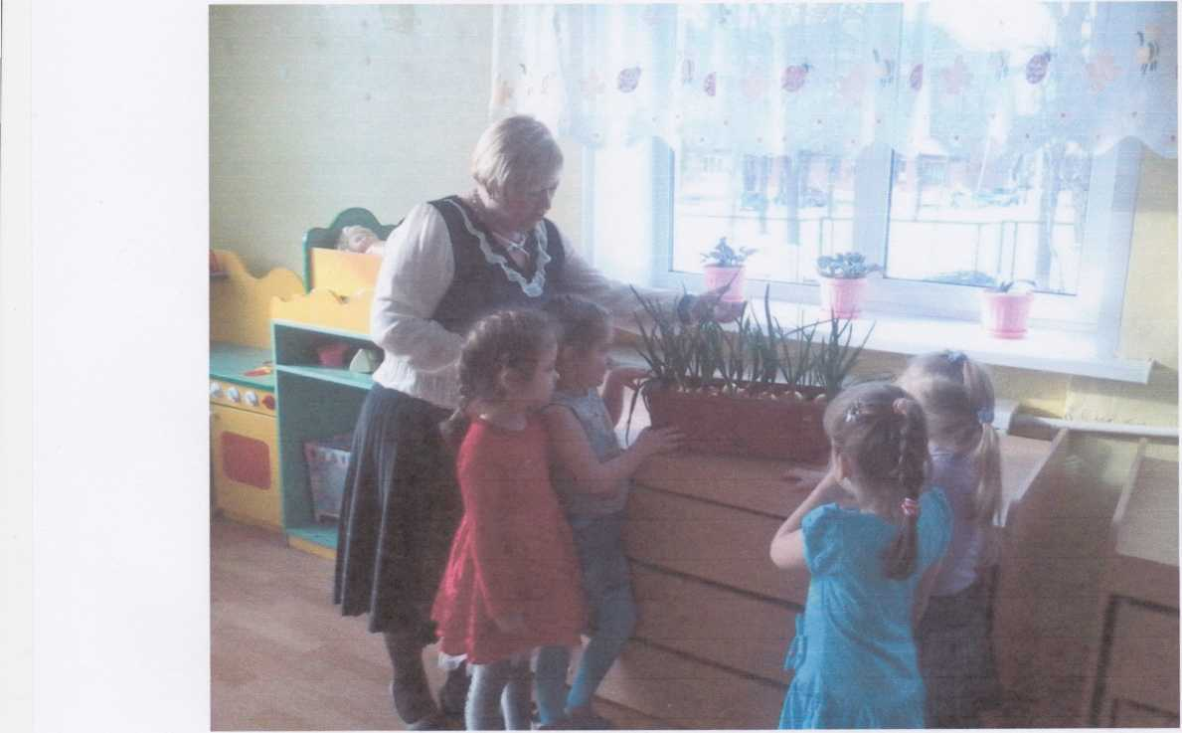

Проблема.

Уровень знаний детей о природе поверхностный, отношения к ее объектам бессистемны, что мешает познать окружающий мир, умение видеть красоту природы, умение радоваться ей: голубое небо с белыми облаками, яркая окраска бабочек, нежный запах цветов, воспринимать красоту звуков в природе: журчание ручья, пение птиц, замечать смену времен года в природе: нежную зелень весной, яркие краски летом, золотые листья осенью, белизну снега зимой.

Перечень форм и методов реализации проекта

Игры - путешествия:

Экскурсии в природу: «Где растут растения?»

«Разноцветные плоды растений»

«Красота и разнообразие зимних деревьев»

